**基本程式撰寫**

1. 請參考投影片內容，建立以下視窗應用程式

請將1.程式**執行結果**截圖置入作業中、2.程式原始檔置入作業中

1. 請使用第一種方式(extends java.awt.Frame)建立出視窗應用程式 Hello MCU ITE

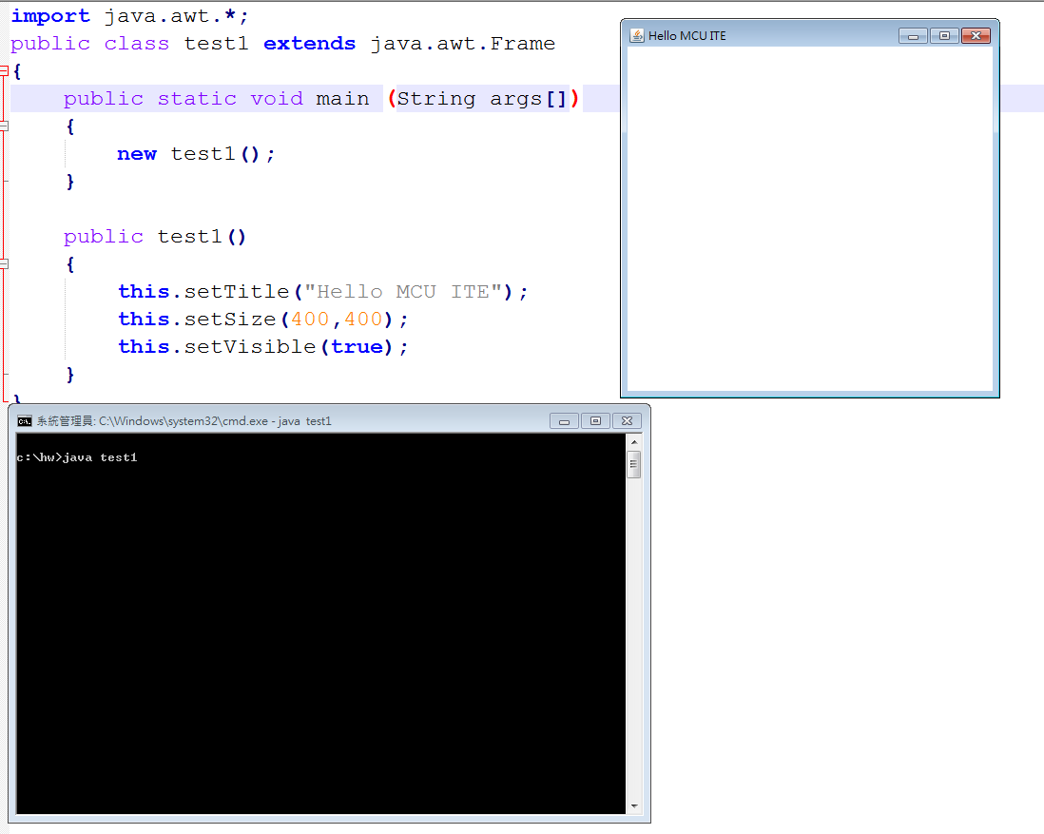

1. 請使用第二種方式(直接以 java.awt.Frame建立)建立出視窗應用程式 Hello MCU ITE

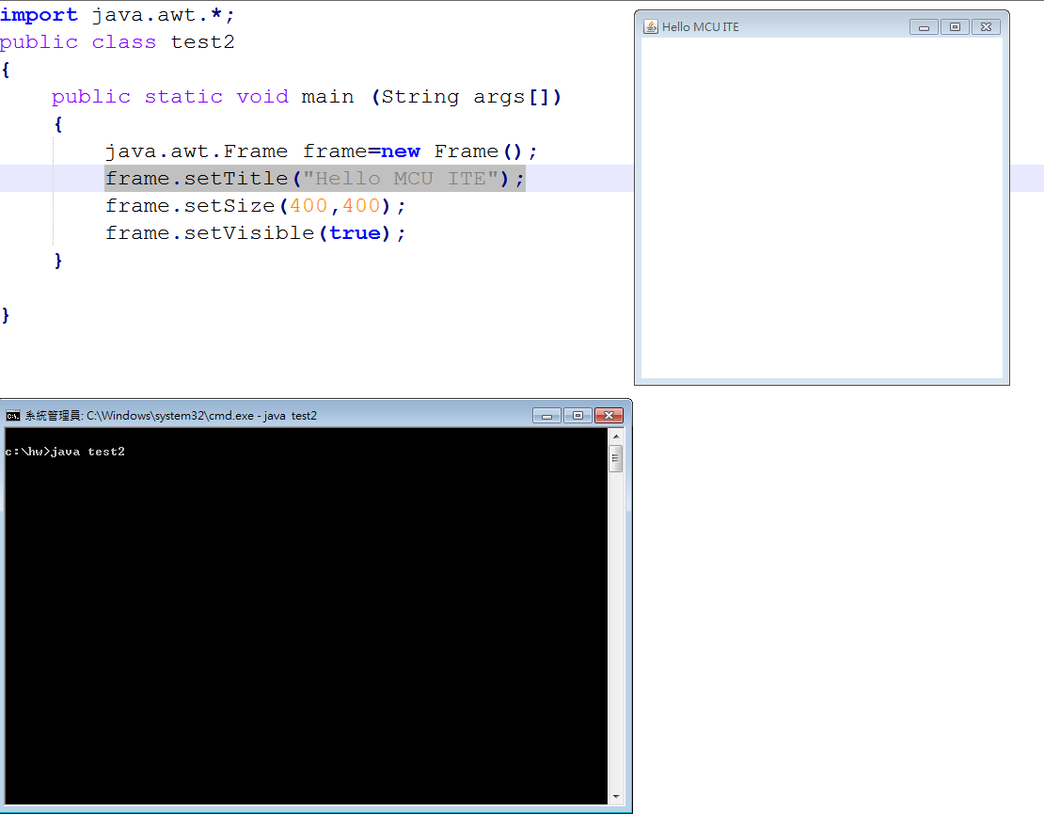

1. 請使用第三種方式(分成兩個類別)建立出視窗應用程式 Hello MCU ITE

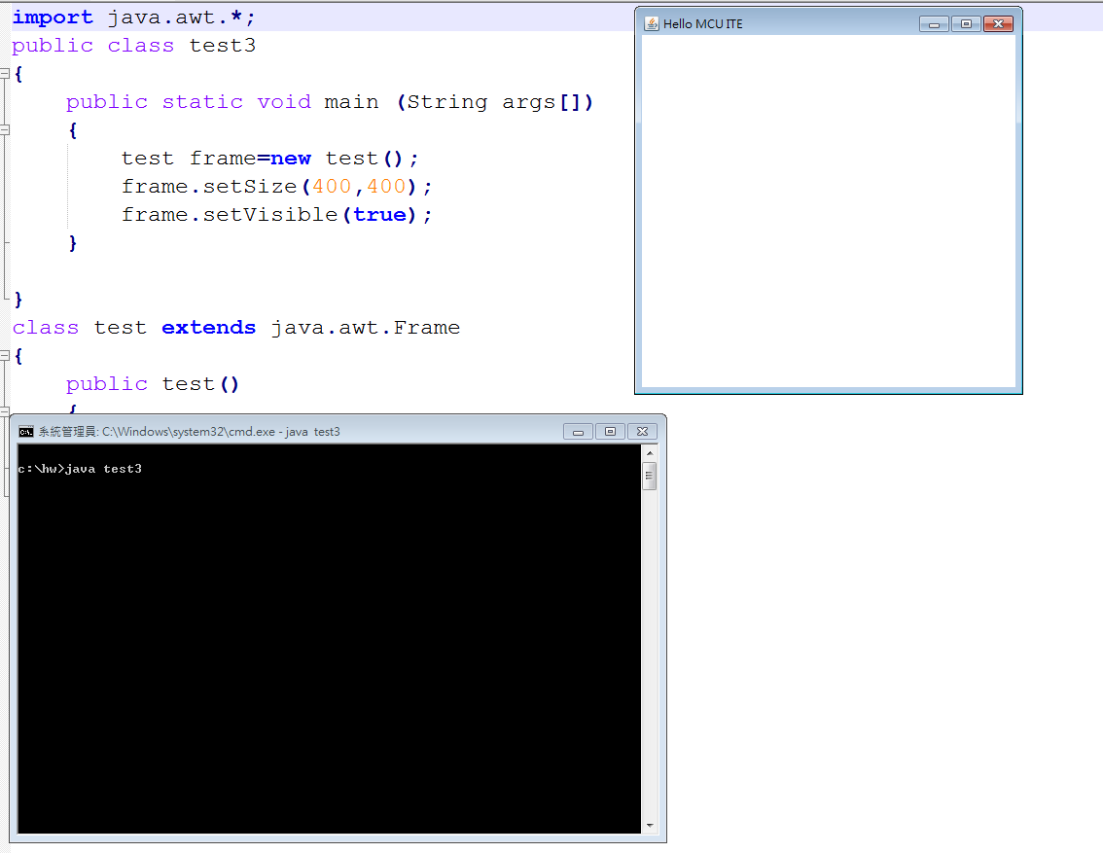

1. 參考投影片,請嘗試建立一Java Applet 秀出 Hello World (加分題)

